İf condution true/false

…..

Else if

….

Else

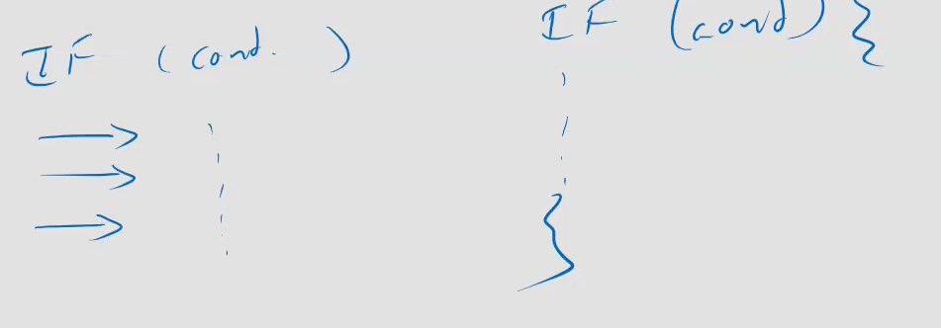

Örnek soru:

Girilen 3 sayıdan büyük olanın değerini yazdırınız?

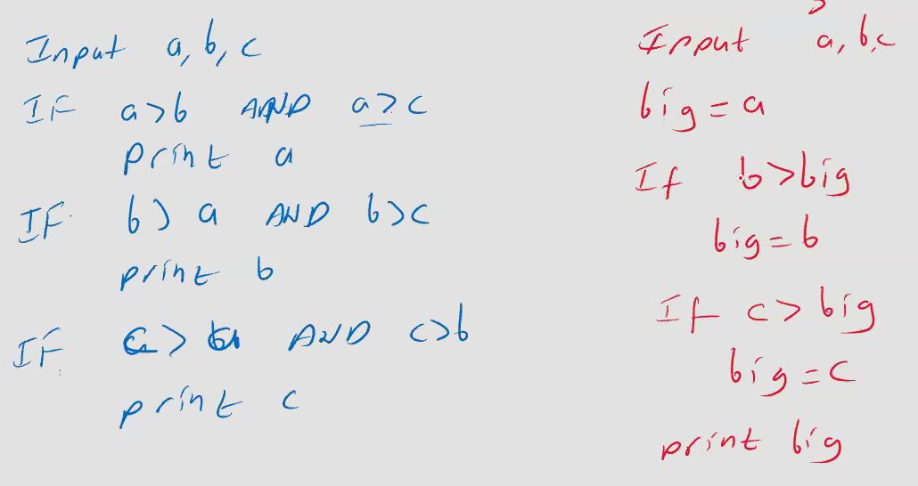

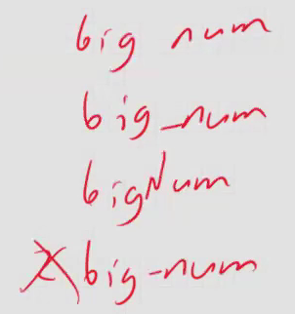snake case, camel case, kebab case. Başta numara olmaz

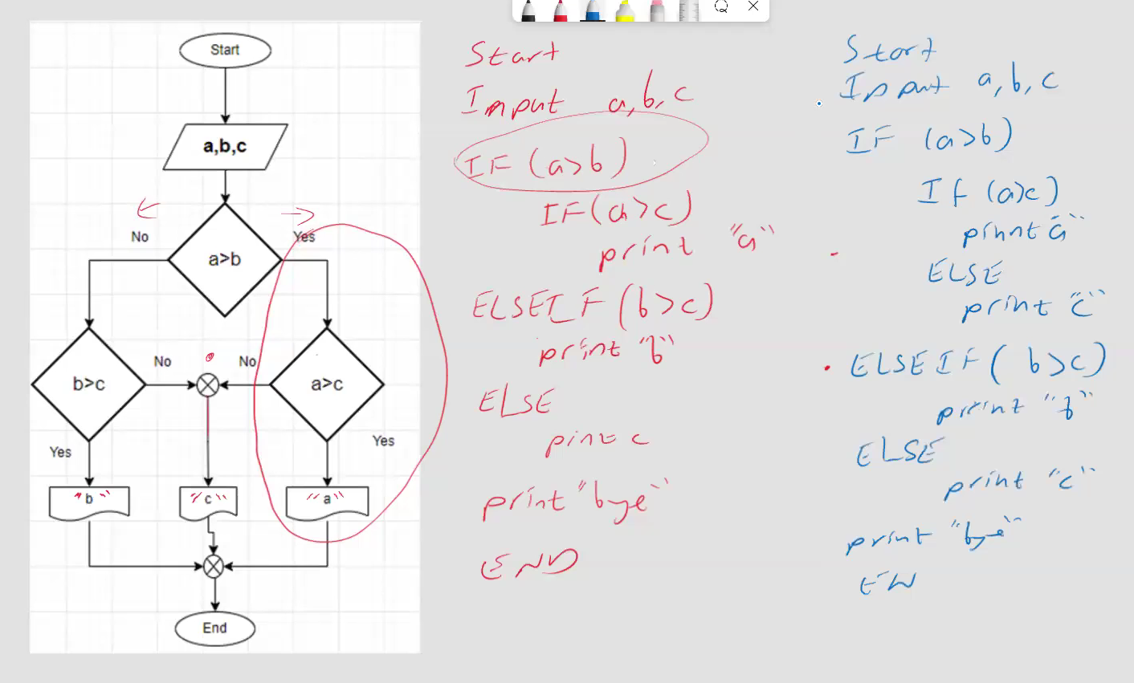

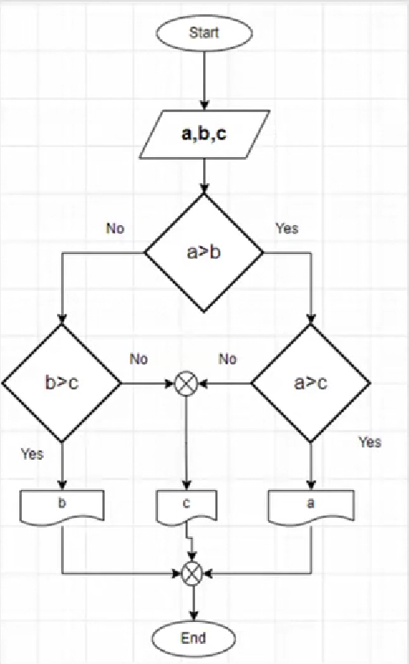

Örnek;

Hırsız alarmı yapalım, and ve or kalıplarını kullanarak

Kapı, pencere, balkon, ışık kapalı

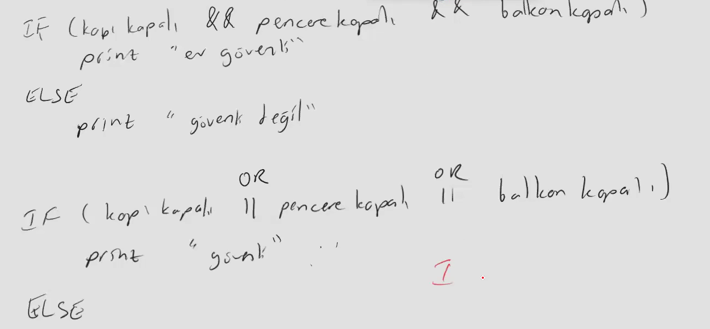

FOR, LOOPS, WHİLE Döngüleri

FOR;

Sepet de meyveler var, listede sayılar var

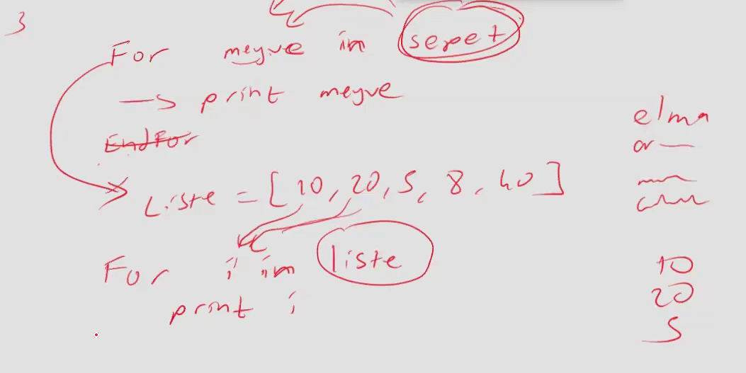

For daki i nin anlamı aslında aşağıdaki gibidir

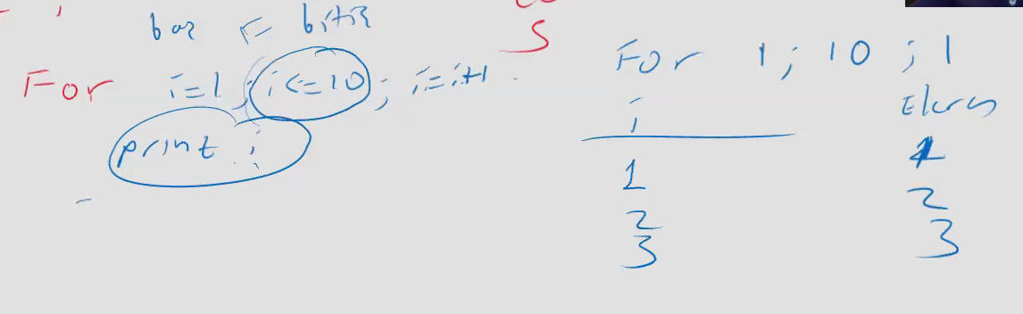

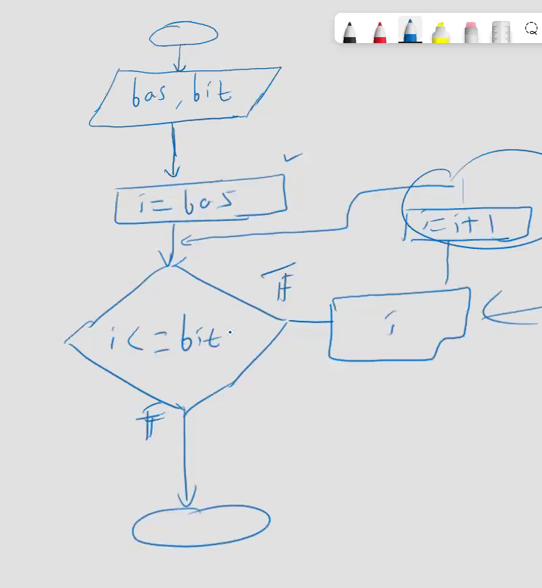 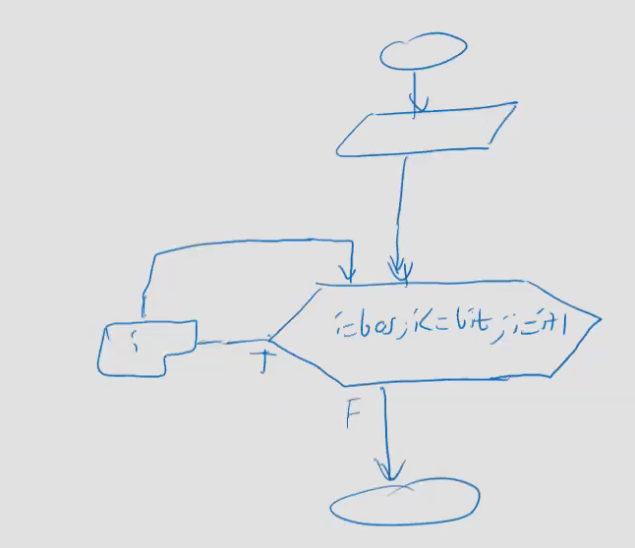

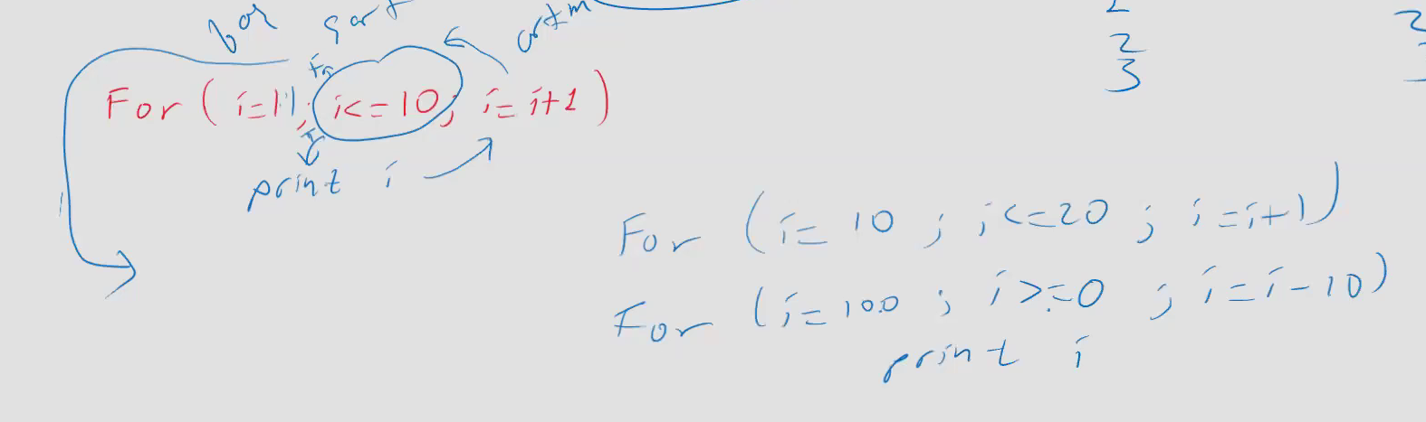

Önek;

Girilen iki sayı arasındaki rakamları ekrana yazdıran psedocod yazalım

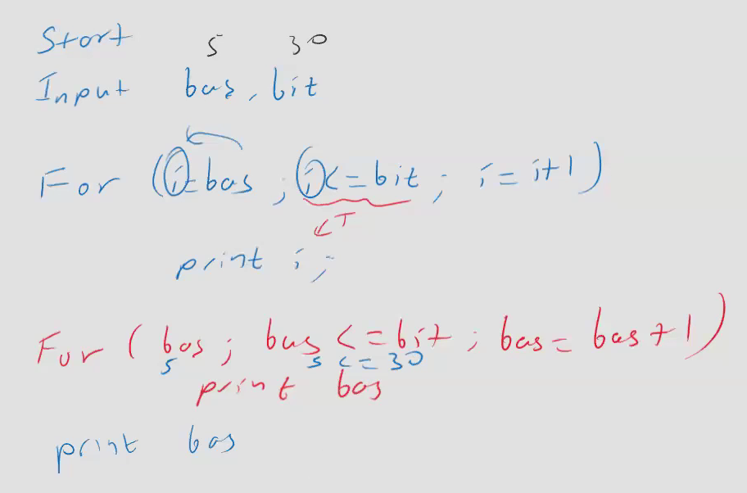

Örnek;

1 ile 100 arasındaki çift sayıları yazdırın

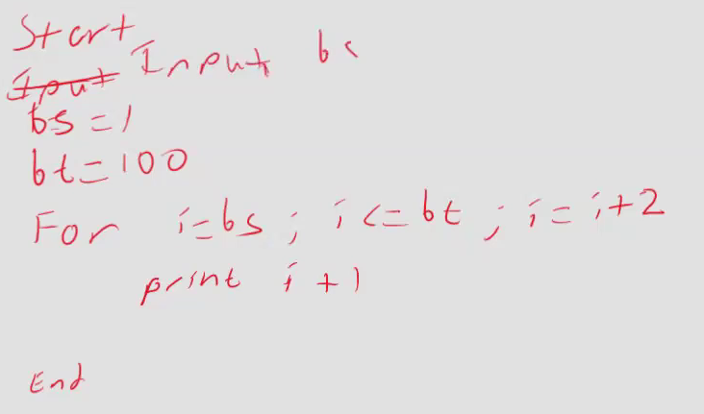

Bunun yerine istediği sayıları da dışardan alırsa eğer ne yapacağız

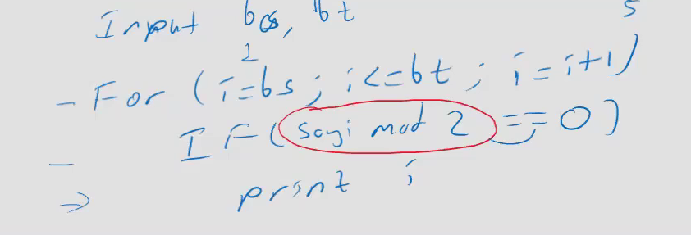

1 den 100 kadar olan sayıları topla desek

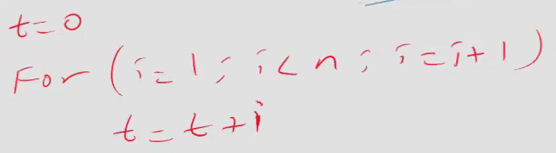 veya n(n+1)/2 formülüyle daha kısa sürede buluruz, hangisi kısaysa onu kullanırız

\*\*

Kullanıcının girdiği 5 sayının ortalamasını bulunuz veya N tane sayının ortalamasını bulun

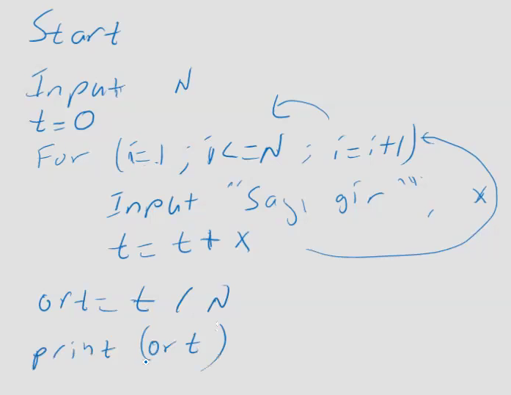 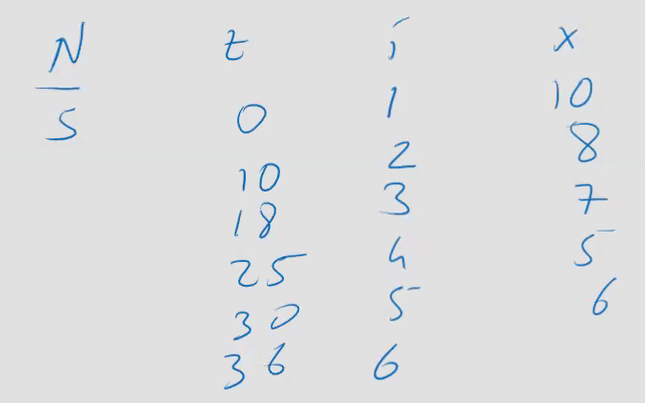

Örnek;

N adet öğrenci için sıra ile vize ve final notunu al ve geçip geçmediğini hesaplayan prog yazınız

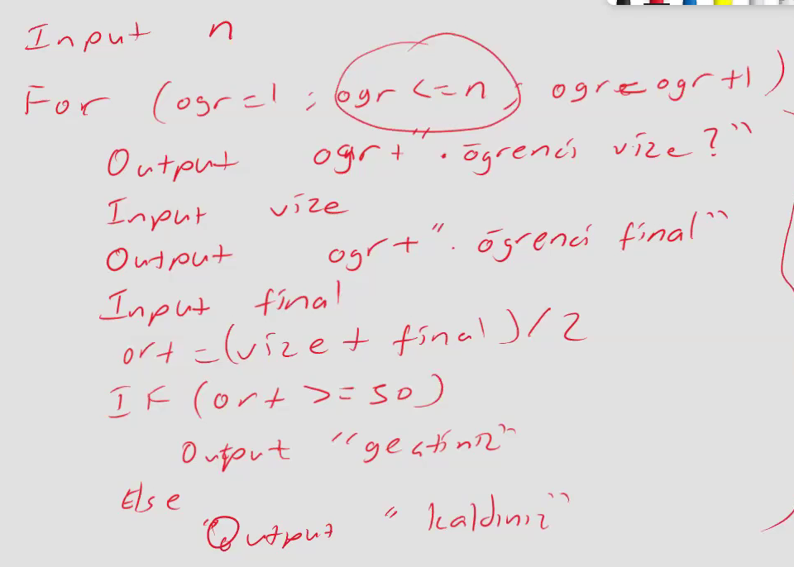

Bunun akış şemasını yapalım

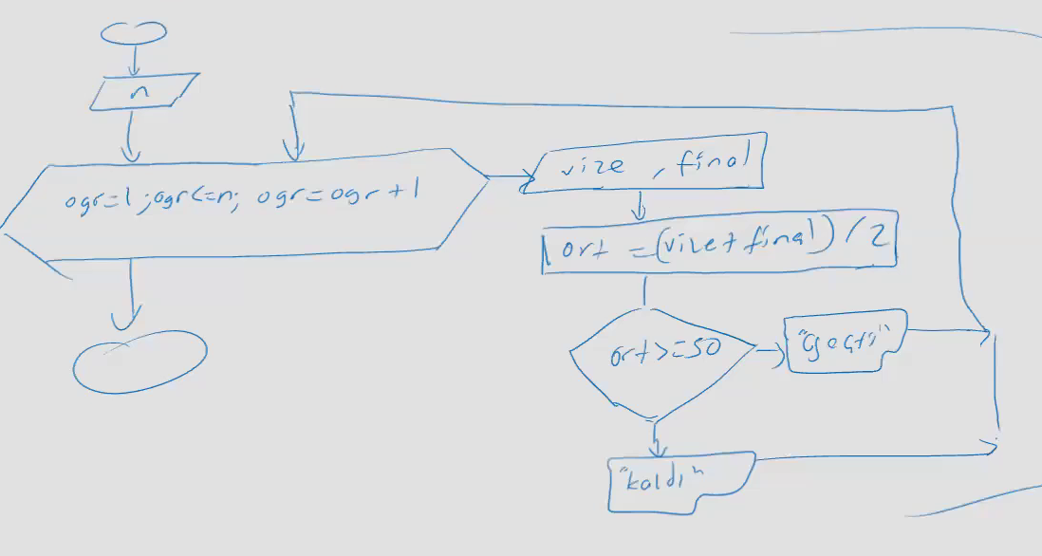

WHİLE;

Başlangıç ve bitiş değeri belliyse for, belli değilse while tercih edilir.

Asker ve şınav örneğinde olduğu gibi, kaç şınav çekeceği belliyse for, dur diyene kadar şınav çekecekse while kullanılır.

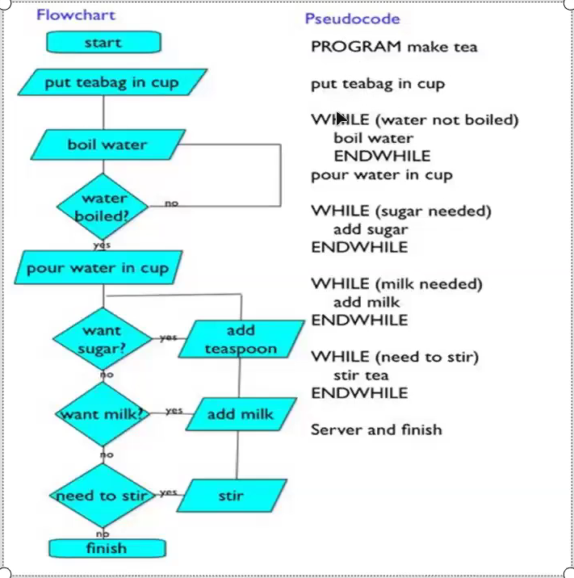

Sınırlar belli değilse WHİLE kullanılıyor

Örnek;

Sayıların toplamı 100 veya daha büyük olana kadar sayı ekle ve devam et toplama işlemi yap

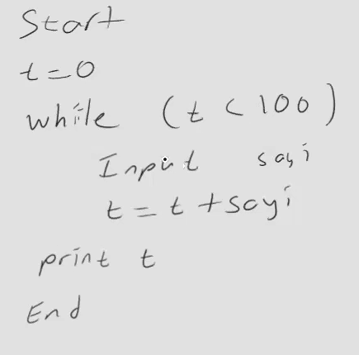 aynısını İF ile yazalım 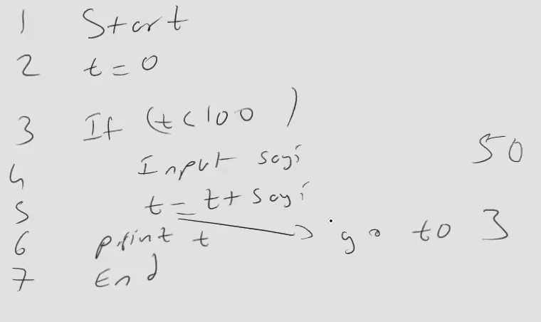

\*\*\*\*Eskiden kabul edilebilir belki ama şu an programcılık da g oto istenmiyor, bunu döngülerle yani kendini tekrar eden anahtar kelimelerle sağlanmış oluyor.

FOR daki işlemi WHİLE a taşıyabiliriz ama bazı yerleri değiştirmeli yoksa prog sonsuz döngüye girebilir

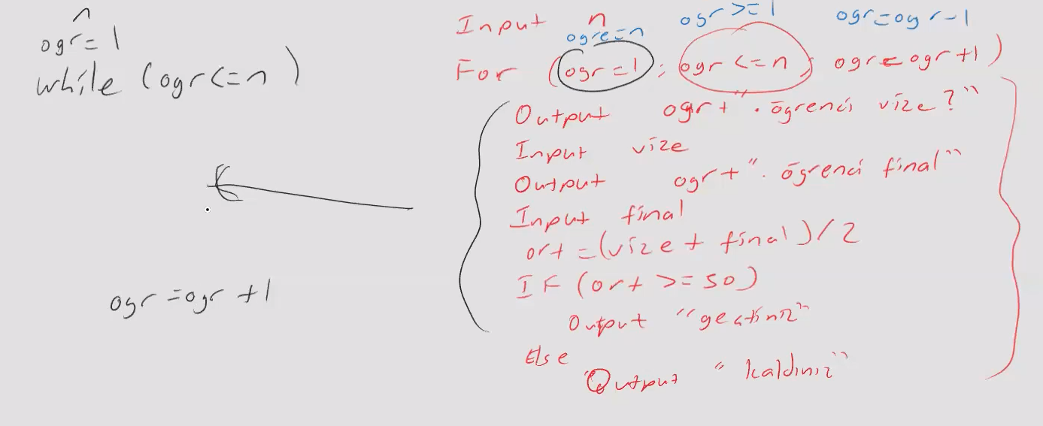

Örnek;

Faktöriyel hesaplama işlemi yapan prog

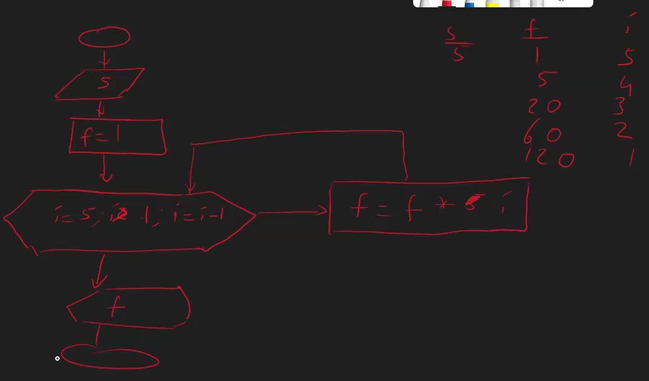

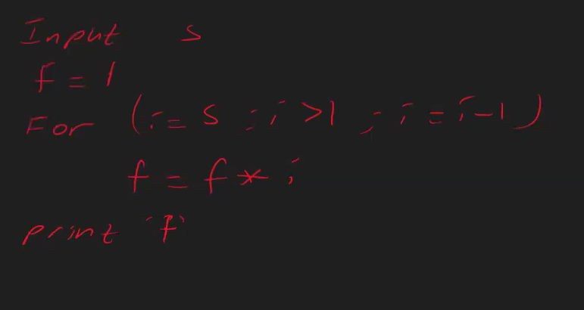 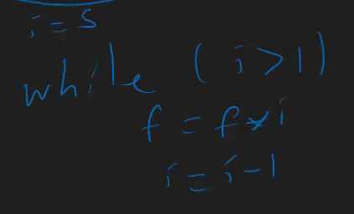

Örnek;

Sınıfın ortalamasını alan bir prog yazalım. Min değer ve max değer de olacak

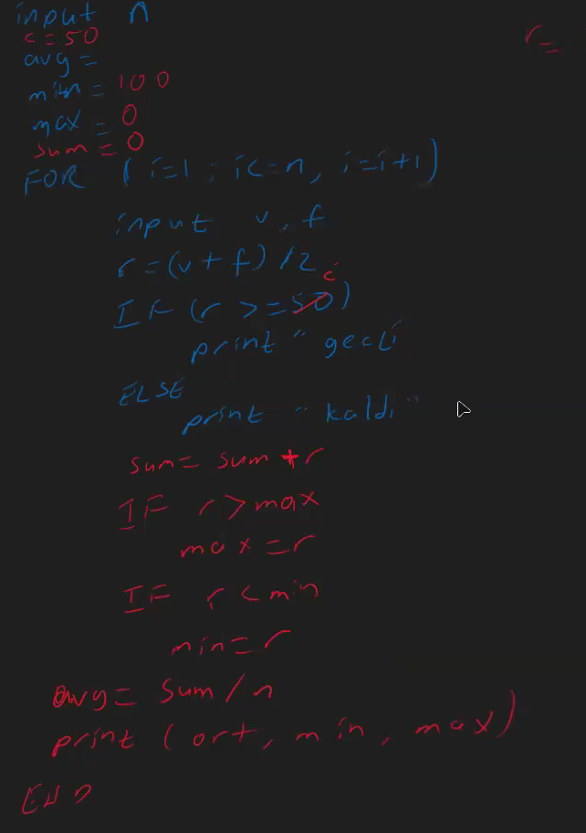

DİZİLER ve ARRAY lar nasıl kullanılıyor

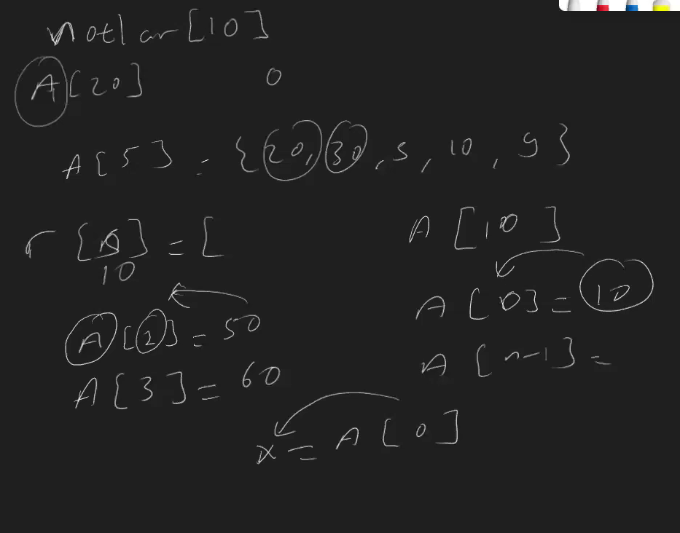

Elemanlara değer de atayabilirim, içinde 30 olanı da bulabilirim FOR döngüsü ile karşılaştırma işlemi yaparak oluştururuz.

Fonksiyonlar;

Toplama, çıkarma işlemlerinin toplamını yazan fonk yapıp onu istediğimiz zaman çağırabiliriz.

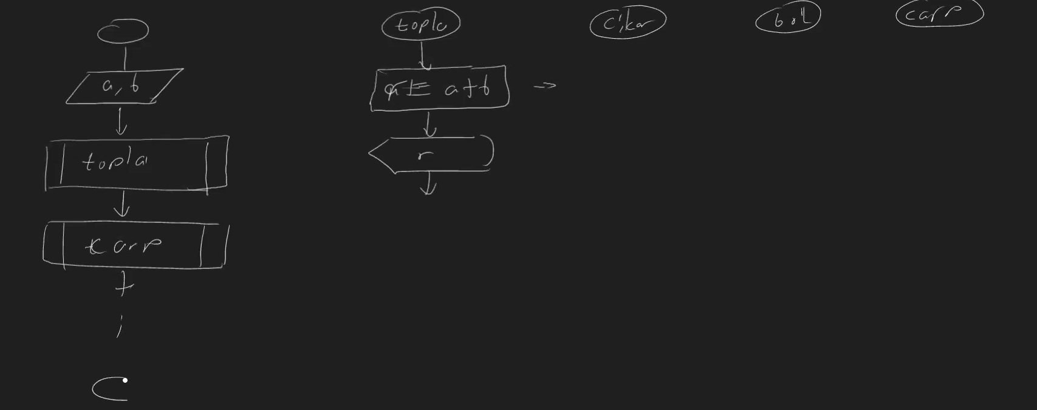

\*\*\*

Min, max ve avg nin tekrar fonk yazmaya gerek yok çünkü zaten daha önce yazılmış olan var onu kullanırız.